**Занятие №1**

Чтение русской народной сказки

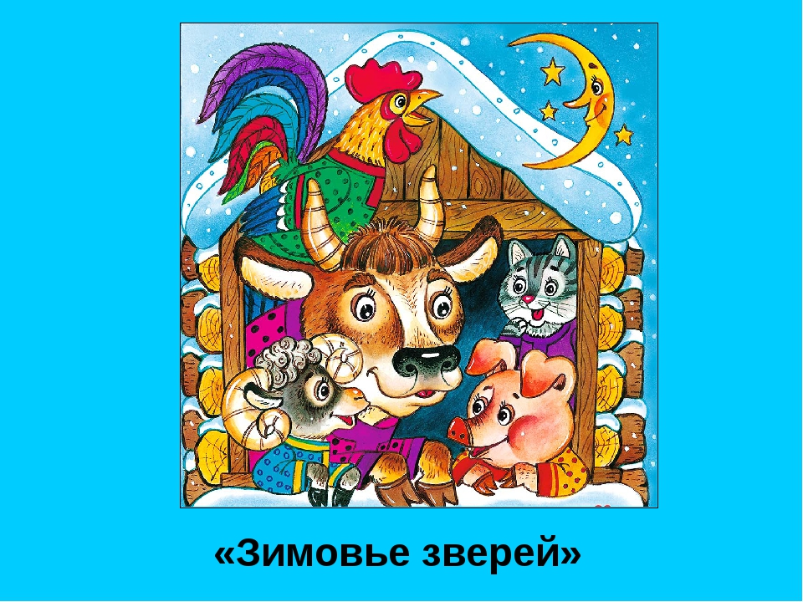

Шёл бык лесом, попадается ему навстречу баран.

— Куда, баран, идёшь? — спросил бык.

— От зимы лета ищу, — говорит баран.

— Пойдём со мною!

Вот пошли они вместе, попадается им навстречу свинья.

— Куда, свинья, идёшь? — спросил бык.

— От зимы лета ищу, — отвечает свинья.

— Иди с нами.

Пошли втроём дальше, навстречу им гусь.

— Куда, гусь, идёшь? — спрашивает бык.

— От зимы лета ищу, — отвечает гусь.

— Ну, иди за нами!

Вот гусь и пошёл за ними. Идут, а навстречу им петух.

— Куда, петух, идёшь? — спросил бык.

— От зимы лета ищу, — отвечает петух.

— Иди за нами!

Вот они идут путём-дорогою и разговаривают промеж себя:

— Как же, братцы-товарищи! Время подходит холодное, где тепла искать?

Бык и сказывает:

— Ну, давайте избу строить, а то, чего доброго, и впрямь зимою замёрзнем.

Баран говорит:

— У меня шуба тепла — вишь какая шерсть! Я и так перезимую.

Свинья говорит:

— А по мне хоть какие морозы — я не боюсь: зароюсь в землю и без избы прозимую.

Гусь говорит:

— А я сяду в середину ели, одно крыло постелю, а другим оденусь, меня никакой холод не возьмёт; я и так прозимую.

Петух говорит:

— А разве у меня нет своих крыльев? И я прозимую!

Бык видит — дело плохо, надо одному хлопотать.

— Ну, — говорит, — вы как хотите, а я стану избу строить.

Выстроил себе избушку и живёт в ней. Вот пришла зима холодная, стали пробирать морозы; баран просится у быка:

— Пусти, брат, погреться.

— Нет, баран, у тебя шуба тёплая; ты и так перезимуешь. Не пущу!

— А коли не пустишь, то я разбегусь и вышибу из твой избы бревно; тебе же будет холоднее.

Бык думал-думал: «Дай пущу, а то, пожалуй, и меня заморозит», — и пустил барана. Вот и свинья прозябла, пришла к быку:

— Пусти, брат, погреться.

— Нет, не пущу! Ты в землю зароешься и так перезимуешь.

— А не пустишь, так я рылом все столбы подрою да твою избу сворочу.

Делать нечего, надо пустить. Пустил и свинью. Тут пришли к быку гусь и петух:

— Пусти, брат, к себе погреться.

— Нет, не пущу! У вас по два крыла: одно постелешь, другим оденешься; так и прозимуете!

— А не пустишь, — говорит гусь, — так я весь мох из твоих стен повыщипываю, тебе же холоднее будет.

— Не пустишь? — говорит петух. — Так я взлечу на чердак, всю землю с потолка сгребу, тебе же холоднее будет.

Что делать быку? Пустил жить к себе и гуся, и петуха.

Вот живут они себе в избушке. Отогрелся в тепле петух и начал песенки распевать.

Услыхала лиса, что петух песенки распевает, захотелось ей петушиным мясом полакомиться, да как достать его? Лиса поднялась на хитрости, отправилась к медведю да волку и сказала:

— Ну, любезные куманьки! Я нашла для всех поживу: для тебя, медведь, — быка, для тебя волк, — барана, а для себя — петуха.

— Хорошо, кумушка! — говорит медведь и волк. — Мы твоих услуг никогда не забудем. Пойдём же приколем да поедим!

Лиса привела их к избушке. Медведь говорит волку:

— Иди ты вперёд!

А волк кричит:

— Нет, ты посильнее меня, иди ты вперёд!

Ладно, пошёл медведь; только что в двери — бык наклонил голову и припёр его рогами к стенке. А баран разбежался да как бацнет медведя в бок — и сшиб его с ног. А свинья рвёт и мечет в клочья. А гусь подлетел — глаза щиплет. А петух сидит на брусу и кричит:

— Подайте сюда, подайте сюда!

Волк с лисой услыхали крик да бежать!

Вот медведь рвался, рвался, насилу вырвался, догнал волка и рассказывает:

— Ну, что было мне!.. Этакого страху отродясь не видывал. Только что вошёл я в избу, откуда ни возьмись, баба с ухватом на меня... Так к стене и прижала! Набежало народу пропасть: кто бьёт, кто рвёт, кто шилом в глаза колет. А ещё один на брусу сидел да всё кричал: «Подайте сюда, подайте сюда!» Ну, если б подали к нему, кажись бы, и смерть была!

**Занятие №2**

**Заучивание стихотворения А. Барто.**

**«Я знаю, что надо придумать»**

***Подготовить прозрачную пластиковую пластину зеленого цвета. Дать возможность ребенку увидеть окружающий мир в зеленом цвете.***

Прочитать стихотворение несколько раз. Затем вместе с ребенком негромко проговорить первую часть стихотворения, а вторую часть читает ребенок смотря через пластину зеленого цвета.

